- TA TEDEN BOŠ POTOVAL-A V SVET DOMIŠLJIJE.
Verjetno si že registriran-a na IRokusu. Če še nisi, se samo registriraj, dostop do učbenikov je v času izrednih razmer brezplačen.
Poišči berilo NOVI SVET IZ BESED 6.

- KAJ RABIŠ? Berilo Novi svet iz besed 6; zvezek (umetnostna besedila)youtube kanal
- KAJ BOŠ NAREDIL-A OZ. DELAL-a?
Spoznal- a odlomek iz zgodbe Bratovščina Sinjega galeba.
Spoznal-a razlago besedne zveze pustolovska zgodba.
Izvedel-a nekaj o pisatelju Tonetu Seliškarju.
Pogledal-a filmsko uprizoritev Bratovščine Sinjega galeba na youtubu.
Pripravil-a izdelek po svoji izbiri.

Jaz te bom vodila skozi korake učenja. Kar lepo počasi.
- PRED BRANJEM:
Zdaj obvladaš jezikovne priročnike, zato najprej poišči razlage besed: bratovščina, tihotapec, pustolovščina, pustolovec

- BRANJE/POSLUŠANJE odlomka v berilu Novi svet iz besed 6; irokus, stran 78.

- PO BRANJU/POSLUŠANJU izrazi svoje mnenje o odlomku in ga utemelji.

- Odgovori na vprašanja (tista, ki razumeš):

- Ali je trditev pravilna ali ne.
• Barka Bratovščine se imenuje Meteor. DA NE
• V tretjem odstavku besedila je opisan Galeb. DA NE
• Tihotapci so ujeli dva dečka. DA NE
• Zgodbo pripoveduje Mihael. DA NE

- Ali se strinjaš s trditvijo, da se tihotapci »niso bali živega vraga«? Utemelji.
- Ali so se fantje bali tihotapcev? Utemelji z izpisom iz besedila.
- Kako je bilo ime vodji tolpe tihotapcev in koliko tihotapcev je omenjenih v besedilu? Odgovor zapiši v obliki ene povedi.

- Dopolni z značilnostmi tihotapske ladje, ki so navedene v besedilu.
Značilnosti tihotapske ladje

- Iz katere države so tihotapci vozili blago?
- Katera država je bila tihotapski cilj?
- Kdo je tihotapcem pomagal pri razvažanju blaga?

- SEDAJ JE NA VRSTI OGLED. Zgodba je posneta v osmih delih. Prvega dobiš na povezavi https://www.youtube.com/watch?v=9QNlQnNS1fM (ostale boš našel ob strani).

- Kakšno je tvoje mnenje o celi zgodbi (za tiste, ki ste gledali vse dele)?

- KDO JE TONE SELIŠKAR?
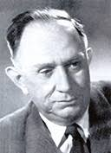
Tone Seliškar (rojen leta 1900 v Ljubljani; umrl leta 1969 v Ljubljani) je bil slovenski pesnik in pisatelj. Veliko je pisal za mladino. Po njegovi knjigi Bratovščina Sinjega galeba je bila posneta tudi mladinska nadaljevanka.

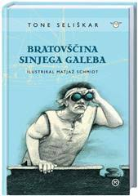
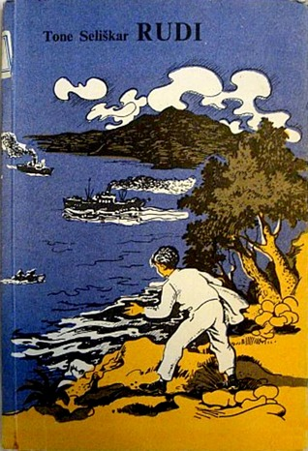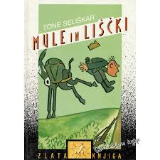

- KAJ JE PUSTOLOVSKA ZGODBA?

Je pripoved o zanimivih, razburljivih in nenavadnih pustolovščinah, ki jih doživljajo glavne književne osebe.

- USTVARJALNICA (izbereš eno nalogo)

- Ilustriraj najljubši del zgodbe.

- Predstavljaj si, da si novinar-ka in pripravljaš intervju z eno od glavnih oseb. Kaj vse bi povedala?

- Napiši domišljijsko besedilo z naslovom: PREŽIVEL-a SEM DAN S POSADKO SINJEGA GALEBA.

- V SSKJ poišči pomen besede bratovščina. Zamisli si, da boš ustanovil-a svojo bratovščino. Kakšno ime boš dal-a? Kakšen namen bo imela? Kakšna bodo pravila? Koliko članov bo sestavljala? …

(Vira: https://folio.rokus-klett.si/?credit=NSIB6&pages=78-79
https://www.devetletka.net/gradiva/slovenscina)

